T.C.
Üsküdar Kaymakamlığı
İlçe Milli Eğitim Müdürlüğü
Deniz İş İlkokulu
DENİZ İŞ İLKOKULU Brifing Dosyası
2023

İÇİNDEKİLER
1.Kurum Kimlik Bilgileri ………………………………………………………………………………………….. 3
2. Kurumun Genel Özellikleri……………………………………………………………………………………... 4
2. A. Okulun Tarihçesi……………………………………………………………………………………………….... 4
2. B. Bina Bilgileri…………………………………………………………………………………………………..…… 5
3. Personel Bilgileri……………………………………………………………………………………………………..6
3. A. Öğretmen Norm Kadro Bilgileri…………………………………………………….……………………..6
3. B. Kurumda Çalışan Personel Sayısı……………………………………………………………………… …6
3. C. Kurumda Çalışan Personel Bilgileri………………………………………………………………………7
4. Öğrenci Bilgileri……………………………………………………………………………………………………….8
4. A. Şube ve Öğrenci Sayıları……………………………………………………………………………………….8
4. B. Yıllara Göre Öğrenci Mevcutları …………………………………………………………….…………... 8
4. C. Genel Öğrenci İstatistikleri ………………………………………………………………………………… 8
4. D. Karşılaştırmalı Öğretmen öğrenci Durumu Öğrencilere İlişkin Veriler……………….9
4. E. Özel Eğitim Öğrencilerine Dair Veriler ……………………………………………………………….. 9
4. F. Özel Eğitim Öğrenci Sayıları ……………………………………………………………………………….. 9
4. G. Özel Eğitim Türlerine Göre Öğrencilere Dair Veriler …………………………………………..10
4. H. Taşımalı Eğitim Öğrenci Sayıları ……………………………………………………………………..…..10
4. I. Yabancı Öğrenci Sayıları………………………………………………………………………………………..11
5. Kurumun Başarıları………………………………………………………………………………………………….11
6. Kurumun Hedefleri…………………………………………………………………………………………………..21
7. Kurumun Sorunları ve Çözüm Önerileri…………………………………………………………………...22
8. Yürütülen Projeler……………………………………………………………………………………………………23
9. Donanım Bilgileri……………………………………………………………………………………………………..26
10. Mali Tablo………………………………………………………………………………………………………………27
11. Kurum İçinden Görseller………………………………………………………………………………………..28
12. Kurum Dışından Görseller……………………………………………………………………………………...31

1. KURUM KİMLİK BİLGİLERİ
- Kurumun Resmî Adı | Deniz İş İlkokulu
- Adresi | Barbaros Mah. Alaattin Yavaşça Sok. No:7/2 Üsküdar/İstanbul
- Telefon | 0 216 474 85 56
- Belgegeçer(Fax) | 0 216 474 28 74  736381@meb.k12.tr  http://denizisio.meb.k12.tr  Tam gün  1963-1964 Eğitim öğretim yılı  736381  İngilizce  Rüstem EKER  Filiz ÖZCAN
- E-posta Adresi | 736381@meb.k12.tr
- Web Adresi | http://denizisio.meb.k12.tr
7. Öğretim Şekli | Tam gün
8. Öğretime Başlama Yılı | 1963-1964 Eğitim öğretim yılı
9. Kurum Kodu | 736381
10. Yabancı Dili | İngilizce
11. Okul Müdürü | Rüstem EKER
12. Müdür Yardımcısı | Filiz ÖZCAN

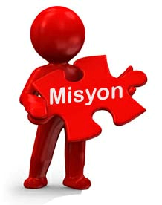

Eğitim bilimleri alanında uzmanlaşmış, kendisini yenileyen, araştırmaya açık, topluma liderlik edebilecek eğitimciler olarak; Türk ve Dünya uygarlığına olumlu anlamda etki edecek, çalışkan, teknolojik gelişmeleri doğru bir biçimde kullanabilen, mutlu, geleceğin güzencesi ve temeli olan, akademik bilginin yanı sıra insani değerleri kazanmış, sosyal ve duygusal gelişimini tamamlamış olarak bireyleri hayata hazırlamak.
Milli, manevi, insani, toplumsal değerlerine sahip çıkan, özgüveni gelişmiş bilinçli nesiller yetiştirmek.

2. KURUMUN GENEL ÖZELLİKLERİ
- OKULUN TARİHÇESİ

Üsküdar İlçesi Barbaros Mahallesinde Deniz İşçilerinin Sitesi kurulmuş ve mahallede çocukların gidebileceği bir okul olmadığı için mahalle sakinleri Milli Eğitim Müdürlüğü’ne başvurmuşlar ve Milli Eğitim Müdürlüğümüzde okulumuzun yerinin satın alınması ya da hibe edilmesini uygun görmüş.

Okulun bugünkü yerinde buluna köşk binasında 1963-1964 yılında Okulumuz Deniz-İş İlkokulu olarak eğitime başlamıştır. Barbaros Mahallesi, Altunizade Mahallesinden ayrılarak Barbaros Mahallesi muhtarlığı kurulmuş ve okulumuzun adresi de Barbaros Mahallesi Alaattin Yavaşça Sokak olarak değişmiştir. İki yıl orada eğitim yapılmıştır. Okulumuz 169 pafta, 1164 ada, 95 nolu parselde yer almaktadır. Daha sonra köşk yıkılarak iki sene boyunca blokların alt katlarına öğrencileri ikili Eğitim olarak eğitime devam edilmiştir..

1967-1968 yılında okulumuz için yeni bina yapılmış burada Eğitim-Öğretime başlanmıştır. İlköğretimin 8 yıla çıkarılması ile okul binası yetersiz kalınca binanın üzerine 1987-1988 yılında 3.kat inşa edilerek eğitim-öğretime 3 kat olarak devam etmiştir.

1993-1994 Eğitim-Öğretim Yılında okulumuz İlköğretim Okulu olarak hizmete devam eder.

2010-2011 Eğitim-Öğretim Yılında Okulumuz yıkılarak 3 yıl Türkan Sabancı Görme Engelliler okulunda eğitim öğretime misafir okul olarak devam etmiştir. İSMEP kapsamında yeni bina yapılmış olup 2013-2014 yılında yeni yapılan bina eğitim-öğretime başlamıştır.

Okulumuz 2012-2013 Eğitim Öğretim yılında 4+4+4 Eğitim sistemine geçiş sürecinde ilkokula dönüştürülerek Deniz İş İlkokulu olarak eğitim öğretime devam etmektedir.

Okul binası tek bloktan oluşmakta olup içerisinde 18 Derslik, 1 Konferans salonu,1 Spor salonu, 1 sığınak, 1 Müdür odası, 1 Müdür yardımcısı odası, 1 Memur odası,1 Rehberlik servisi, 1 Öğretmenler odası, 2 Ana sınıfı ( 4 Şube) bulunmaktadır.

Okulda öğle yemeği verilmektedir. Okulun temizliği hizmeti Okul Aile Birliği tarafından karşılanmaktadır.

Okulumuzda Çocuk Kulübü kapsamında birçok etkinlikler yapılmaktadır. Bunlar; Masa Tenisi, Akıl Oyunları, Halk Oyunları, Drama,Ritim, Tiyatrodur. Geleneksel Çocuk Oyunlarında okulumuz İl ve İlçe çapında her yıl derece almaktadır. Aynı şekilde Akıl Oyunlarında da İl çapında derece yapmıştır. Yüzme branşında da İlçe çapındaöğrenci dereceleri mevcuttur.

2013 yılından itibaren Deniz İş İlkokulu olarak hizmet vermekte olan okulumuzda 2023-2024 eğitim-öğretim yılında 17 şube, 4 ana sınıfı şubesi, 4 özel eğitim sınıfı şubesi vardır. 482 ilkokul ve 45 Ana sınıfı öğrencisi mevcuttur.

Deniz İş İlkokulu, geçmişte çok değerli şahsiyetler yetiştirmiş, değerli eğitim kadrosuyla gelecekte de seçkin hizmetine devam edecektir.

- BİNA BİLGİLERİ

BİRİMİN ADI | SAYISI/ÖZELLİĞİ
İl | İstanbul
İlçe | Üsküdar
Mahalle/Köy | Barbaros Mahallesi
Cadde/Sokak | Alaattin Yavaşça Sokak
Dış Kapı No | 7
İç Kapı No | 2
Yapım Yılı | 2013
Son Onarım Yılı | 2013
Deprem Güçlendirme | Bina yeni
Blok Sayısı | 1
Kat Adedi | Bodrum kat +4 kat
Toplam Oturum Alanı | 611 m2
Derslik Sayısı | 17
Anasınıfı Derslik Sayısı | 2
Özel Eğitim Sınıfı Sayısı | 1
Kütüphane(Var/Yok) | 1
Mescit | 1
Isınma Şekli | Kalorifer/doğalgaz
Kamera Sayısı | 28
Pansiyon(Var/Yok) | yok
Tasarım ve Beceri Atölyeleri | 1 Drama Eleştirel Düşünme Atölyesi
Ada | 1164
Parsel | 95
Tapu Alanı | 169
Okul Sahası Alanı (Mevcut durum bahçe Dâhil) | 1211 m2
Mülkiyet durumu | Milli Eğitim Bakanlığı
Müdür Odası Sayısı | 1
Müdür Yardımcısı Odası Sayısı | 1
Öğretmenler Odası Sayısı | 1

3. PERSONEL BİLGİLERİ

- ÖĞRETMEN NORM KADRO DURUMU
Sıra No | Branş Adı | Ders Saati | Norm Kadro | Kadrolu | Sözleşmeli | Aylıksız İzinde | Ücretli/ Görevlendirme | TOPLAM | Norm İhtiyaç/ Fazlalık
1 | Okul Müdürü |  | 1 | 1 |  |  |  | 1
2 | Müdür Yardımcısı |  | 1 | 1 |  |  |  | 1
3 | Branş Öğretmeni |  | 2 | 2 |  |  |  | 2
4 | Rehber Öğretmen |  | 2 | 2 |  |  |  | 2
5 | Okul Öncesi Öğretmeni |  | 4 | 4 |  |  |  | 4
6 | Sınıf Öğretmeni |  | 17 | 17 |  |  |  | 17
7 | Özel Eğitim Öğretmeni |  | 2 | 2 |  |  |  | 2
B. KURUMDA ÇALIŞAN PERSONEL SAYISI

 | Kadrolu | Aylıksız İzinde | Sözleşmeli | Görevlendirme | Ücretli | Hizmet Alımı | Toplam | İhtiyaç
Müdür | 1 |  |  |  |  |  | 1
Müdür Yardımcısı | 1 |  |  |  |  |  | 1
Branş Öğretmeni | 2 |  |  |  |  |  | 2
Rehber Öğretmen | 2 |  |  |  |  |  | 2
Okul Öncesi Öğretmeni | 4 |  |  |  |  |  | 4
Özel Eğitim Öğretmeni | 2 |  |  |  |  |  | 2
Sınıf Öğretmeni | 17 |  |  |  |  |  | 17
Hizmetli |  |  |  |  | 4 |  | 4
Memur |  |  |  |  | 1 |  | 1
Güvenlikçi |  |  |  |  | 1 |  | 1
TOPLAM | 29 |  |  |  | 6 |  | 35

Sıra | Adı ve Soyadı | Görevi / Branşı | Kadro Durumu(Kadrolu/ Görevlendirme)
1 | Rüstem EKER | Okul Müdürü | Kadrolu
2 | Filiz ÖZCAN | Müdür Yardımcısı | Kadrolu
3 | Ceyda OKÇU | Rehber Öğretmen | Kadrolu
4 | Müge TEOMAN | Rehber Öğretmen | Kadrolu
5 | Özge GÜL PARLAK | İngilizce Öğretmeni | Kadrolu
6 | Elif SOYTÜRK | Din Kültürü ve Ahlak Bilgisi | Kadrolu
7 | Selma DİRİM | Ana Sınıfı A Grubu Öğretmeni | Kadrolu
8 | Zümrah VATANSEVER | Ana Sınıfı B Grubu Öğretmeni | Kadrolu
9 | Asuman YALÇIN | Ana Sınıfı C Grubu Öğretmeni | Kadrolu
10 | Kübra BAYCAN | 1/A Sınıf Öğretmeni | Kadrolu
11 | Berna GENÇ | 1/B Sınıf Öğretmeni | Kadrolu
12 | Nihal ACAR | 1/C Sınıf Öğretmeni | Kadrolu
13 | Burcu ÖZÜUYGUN | 1/D Sınıf Öğretmeni | Kadrolu
14 | Birsen AKYOL | 2/A Sınıf Öğretmeni | Kadrolu
15 | Sevim MENGÜLLÜOĞLU | 2/B Sınıf Öğretmeni | Kadrolu
16 | Özden ESEN | 2/C Sınıf Öğretmeni | Kadrolu
17 | Nurten ÇALIŞKAN | 2/D Sınıf Öğretmeni | Kadrolu
18 | Arzu YURTTANÇIKMAZ | 3/A Sınıf Öğretmeni | Kadrolu
19 | Derya Duygu TANRIKULU | 3/B Sınıf Öğretmeni | Kadrolu
20 | Neslihan AYDIN | 3/C Sınıf Öğretmeni | Kadrolu
21 | Nuran NUHOĞLU | 3/D Sınıf Öğretmeni | Kadrolu
22 | Turgut YOKUŞ | 4/A Sınıf Öğretmeni | Kadrolu
23 | Fatma Ferahnaz KEBABCI | 4/B Sınıf Öğretmeni | Kadrolu
24 | Dide ERDOĞAN | 4/C Sınıf Öğretmeni | Kadrolu
25 | Handan KAPLAN | 4//D Sınıf Öğretmeni | Kadrolu
26 | Tuğba KIRCA | 4/E Sınıf Öğretmeni | Görevlendirme
27 | Saffet KIR | Sınıf Öğretmeni | Kadrolu
28 | Döndü VARLI | Özel Eğitim Öğretmeni | Kadrolu
29 | Meryem GÜRBÜZ | Özel Eğitim Öğretmeni | Kadrolu
C. KURUMDA ÇALIŞAN PERSONEL BİLGİLERİ

4. ÖĞRENCİ BİLGİLERİ

- ŞUBE VE ÖĞRENCİ SAYILARI
SINIFLAR | Anasınıfı | 1. Sınıflar | 2. Sınıflar | 3. Sınıflar | 4. Sınıflar | Özel Eğitim |  |  |  | TOPLAM
Şube Sayısı | 4 | 4 | 4 | 4 | 5 | 4 |  |  |  | 25
Öğrenci Sayısı | 44 | 113 | 127 | 106 | 133 | 6 |  |  |  | 529

- YILLARA GÖRE ÖĞRENCI MEVCUTLARI
Yıllara Göre Öğrenci Mevcutları
2018-2019 |  | 2019-2020 |  | 2020-2021 |  | 2021-2022 |  | 2022-2023
K | E | K | E | K | E | K | E | K | E
289 | 296 | 286 | 285 | 275 | 293 | 273 | 292 | 271 | 275
585 |  | 571 |  | 568 |  | 565 |  | 546

- GENEL ÖĞRENCİ İSTATİSTİKLERİ

Sınıf Tekrarı Yapan Öğrenci Sayısı | Sürekli Devamsız  Öğrenci Sayısı |  | Özel Rehabilitasyon  Merkezlerine Giden Öğrenci  Sayısı |  | Şartlı Nakit Desteği Alan  Öğrenci Sayısı |  | Burs Alan Öğrenci Sayısı |  | Kaynaştırma-Rehberlik Hizmeti  Alan Öğrenci Sayısı |  | Engelli Öğrenci Sayısı |  | Tasdikname İle Okuldan  Uzaklaştırılan Öğrenci Sayısı |  | Örgün Eğitim Dışına Çıkarılan  Öğrenci Sayısı |  | İşletmelerde Beceri Eğitimi  Alan Öğrenci Sayısı |  | Beceri Eğitimini Okulda Yapan Öğrenci Sayısı |  | Açık Liseye Geçen Öğrenci  Sayısı:
 | K | E | K | E | K | E | K | E | K | E | K | E | K | E | K | E | K | E | K | E | K | E
 | 1 | 5 |  |  |  |  |  |  | 11 | 13 | 2

D. KARŞILAŞTIRMALI ÖĞRETMEN/ÖĞRENCI DURUMU
Karşılaştırmalı Öğretmen/Öğrenci Durumu
 | ÖĞRETMEN | ÖĞRENCİ | DERSLİK
KADEME | Toplam Öğretmen Sayısı | Toplam Öğrenci Sayısı | Toplam Derslik Sayısı | Öğretmen Başına Düşen Öğrenci Sayısı | Derslik Başına Düşen Öğrenci Sayısı
İlkokul | 23 | 529 | 22 | 23 | 24
E. ÖZEL EĞİTİM ÖĞRENCİLERİNE DAİR VERİLER
 | EVDE EĞİTİM ALAN ÖĞRENCİ BİLGİLERİ | KAYNAŞTIRMA EĞİTİMİ ÖĞRENCİ BİLGİLERİ | BİLİM VE SANAT MERKEZİ ALAN VE ÖĞRENCİ SAYILARI
EĞİTİM KADEMESİ | ÖĞRENCİ SAYISI | ÖĞRENCİ SAYISI | YETENEK TÜRÜ | ÖĞRENCİ SAYISI
ilkokul | 1 | 24 | GENEL YETENEK-ZİHİNSEL
 |  |  | RESİM
 |  |  | MÜZİK
TOPLAM | 1 | 24

SINIFLAR | 1. Sınıflar | 2. Sınıflar | 3. Sınıflar | 4. Sınıflar |  |  | TOPLAM
Şube Sayısı | 1 | 1 | 1 | 1 |  |  | 4
Öğrenci Sayısı | 1 | 3 | 1 | 1 |  |  | 6
F. ÖZEL EĞİTİM ÖĞRENCİ SAYILARI

G. ÖZEL EĞİTİM TÜRLERİNE GÖRE ÖĞRENCİLERİNE DAİR VERİLER
EĞİTİM  KADEMELERİ | Özel Eğitim Sınıf Sayısı | Özel Eğitim Sınıfı Öğrenci Sayısı | Kaynaştırma Eğitimi Yapılan  Sınıf Sayısı |  | İşitme Engelli Öğrenci Sayısı
 |  |  |  | Kaynaştırma Eğitimi Yapılan  Öğrenci Sayısı |  | Görme Engelli Öğrenci Sayısı | Ortopedik Engelli Öğrenci Sayısı | Dil Ve Konuşma Güçlüğü  Olan Öğrenci Sayısı | Hafif Düzeyde Zihinsel Yetersizliği Olanları Sayısı | Otistik Öğrencilerin Sayısı | Sosyal Ve Duygusal Uyum Güçlüğü Olanların Sayısı ( * )
1.Sınıf |  | 1 |  | 5
2.Sınıf |  | 3 |  | 10
3.Sınıf |  | 1 |  | 6
4.Sınıf |  | 1 |  | 2
Özel Eğitim | 4 | 6 | 17 |  |  |  | 3 | 11 | 2 | 6
Ana Sınıfı | 1
TOPLAMI |  | 6 |  | 24

H. TAŞIMALI EĞİTİM ÖĞRENCİ SAYILARI
Eğitim Kademesi | Öğrenci Sayısı
Ana Sınıfı
İlkokul 1. Sınıf
İlkokul 2. Sınıf | 2
İlkokul 3. Sınıf | 1
İlkokul 4. Sınıf
TOPLAM | 3

I. YABANCI ÖĞRENCİLERİN SAYISI
ÜLKESİ | EĞİTİM KADEMESİ
 | Ana Sınıfı | 1.Sınıf | 2.Sınıf | 3. Sınıf | 4. Sınıf | TOPLAM
MISIR | 1 |  | 1 | 1 | 2 | 5
RUSYA FEDERASYONU |  |  | 1 |  | 1 | 2
İRAN |  |  | 1 |  |  | 1
AFGANİSTAN | 1 |  |  |  |  | 1
TOPLAM | 2 |  | 3 | 1 | 3 | 9

5. KURUMUN BAŞARILARI
- Öğrencilerin Katıldığı Kültürel ve Sportif Yarışmalara İlişkin Dereceler
Okulun Katıldığı Yarışmalar | Alınan İlçe Derecesi | Alınan İl Derecesi
Üsküdar Okullar arası Atletizm 23 Nisan Pist Yarışları | İlçe ikincisi Öykü ÇAKMAK
Geleneksel Çocuk Oyunları SEK SEK 1. Sınıflar | İlçe birincisi
Geleneksel Çocuk Oyunları SEK SEK 2.Sınıflar | İlçe ikincisi
Geleneksel Çocuk Oyunları SEK SEK 3.Sınıflar | İlçe dördüncüsü
İFET Oyunları Üsküdar 2. Sınıflar Arası | İlçe birincisi | Anadolu Yakası üçüncüsü
Üsküdar İlçe Spor Yüzme Yarışları 50 metre serbest | İlçe birincisi Öykü ÇAKMAK  İlçe dördüncüsü Defne ANGIN  İlçe üçüncüsü Elif BOSTAN
Üsküdar İlçe Spor Yüzme Yarışları 50 metre sırtüstü | İlçe birincisi Öykü ÇAKMAK  İlçe ikincisi Defne ANGIN
Üsküdar İlçe Spor Yüzme Yarışları 50 metre kurbağalama | İlçe birincisi Öykü ÇAKMAK İlçe üçüncüsü Defne ANGIN İlçe ikincisi Elif BOSTAN
5. Akıl Zeka Oyunları Turnuvası | Pentago İlçe ikincisi Alya ERYILMAZ Küre İlçe üçüncüsü Yusuf Kaan ERDOĞDU
Üsküdar İlçe Masa Tenisi Yarışmaları | İlçe ikincisi

- 2/ D Sınıfı öğrencisi Öykü ÇAKMAK Üsküdar Okullar arası Atletizm 23 Nisan Pist Yarışlarında Üsküdar ikincisi oldu.
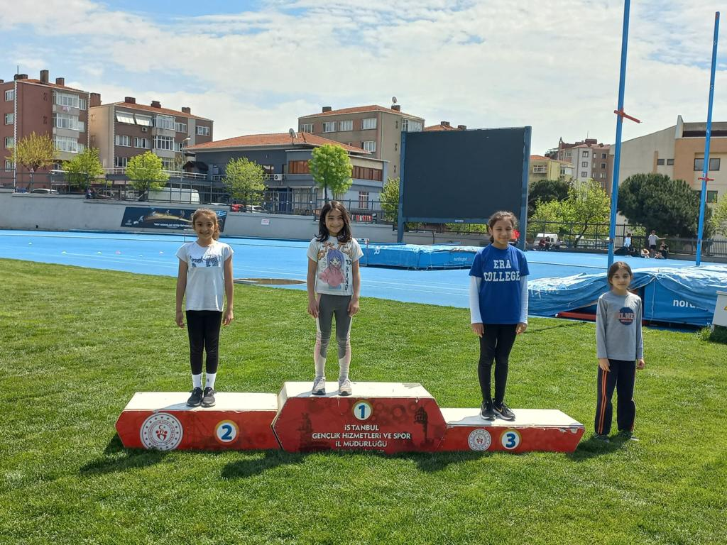
- Üsküdar İlçe Spor Yüzme Yarışları 50 metre kurbağalamada okulumuz öğrencileri Öykü ÇAKMAK ilçe birincisi, Elif BOSTAN ilçe ikincisi ve Defne ANGIN ilçe üçüncüsü olmuşlardır.
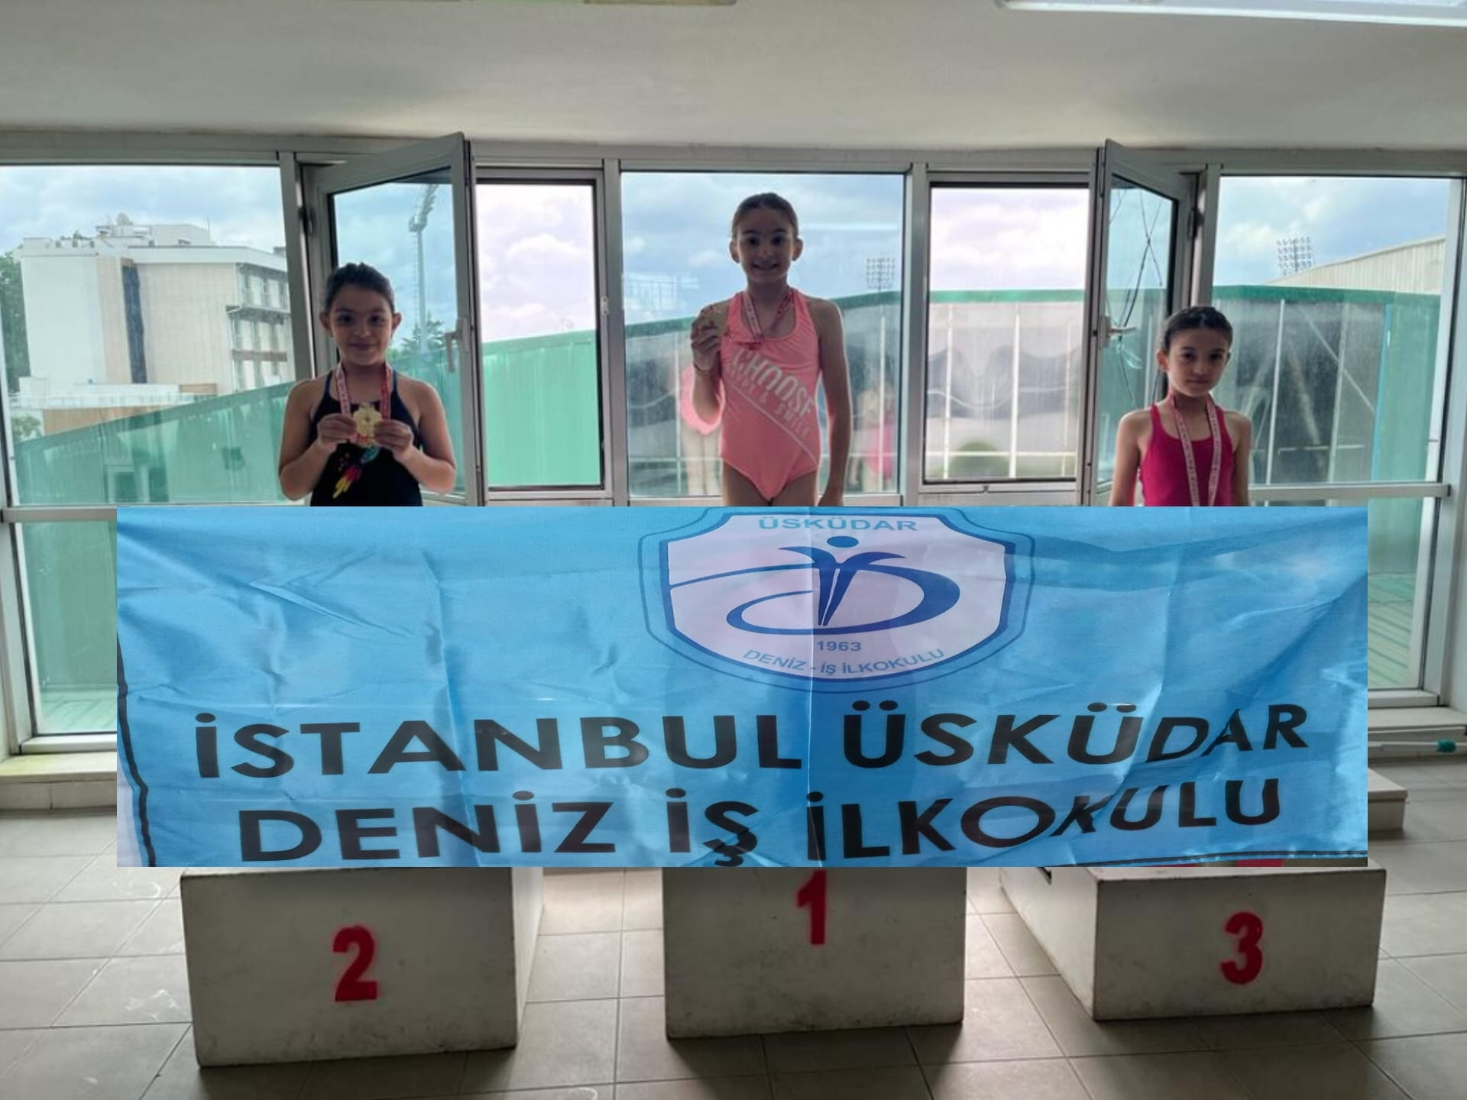
- Üsküdar İlçe Masa Tenisi Yarışmalarında öğrencilerimiz ilçe ikincisi olmuşlardır.
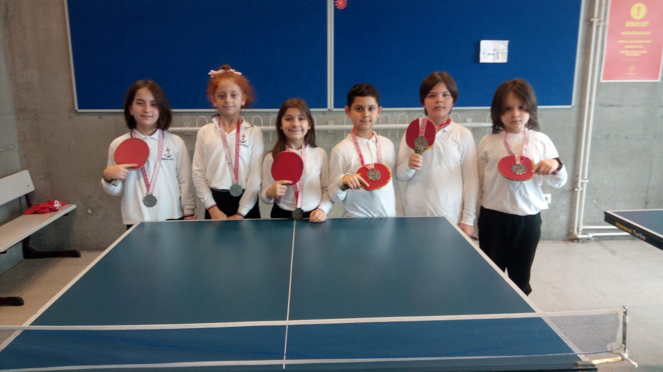
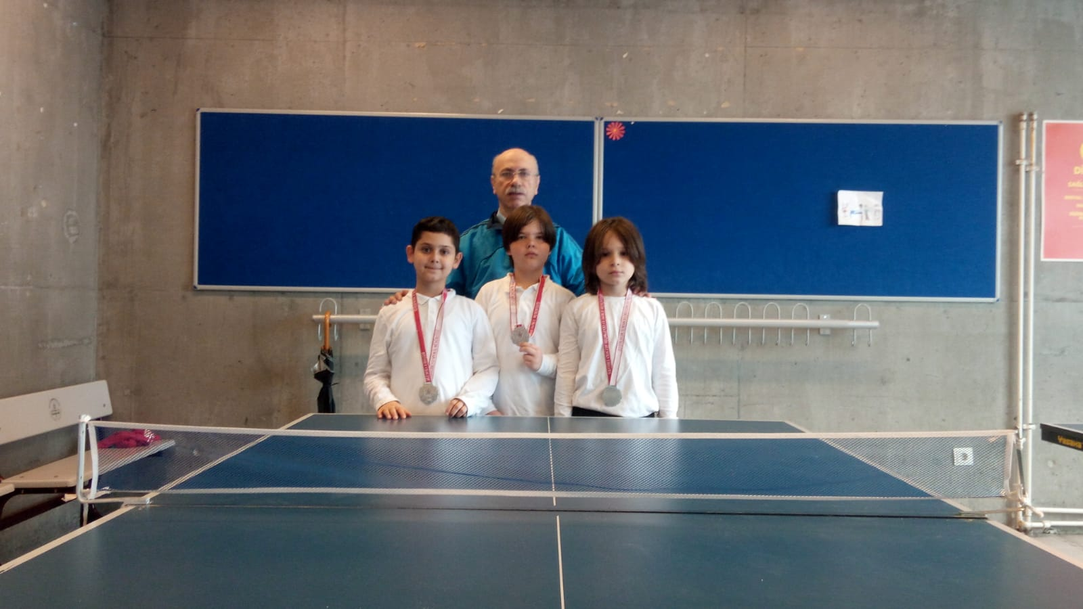
- Üsküdar 5. Akıl Zeka Oyunları Turnuvasında okulumuz öğrencileri Alya ERYILMAZ Pentago İlçe ikincisi, Yusuf Kaan ERDOĞDU Küre İlçe üçüncüsü olmuşlardır.
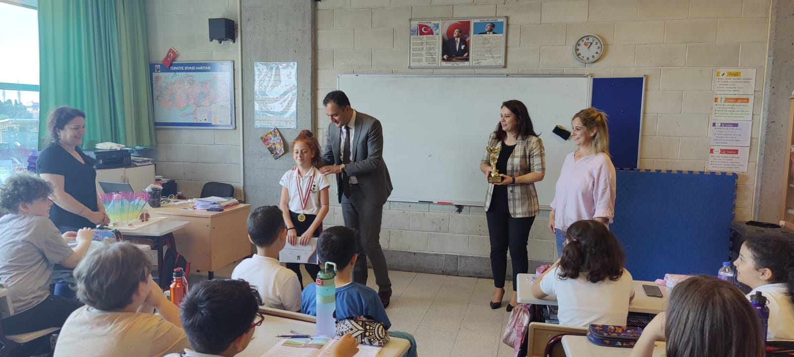
TÖRENLER-BELİRLİ GÜN ve HAFTALAR
- 29 Ekim Cumhuriyet Bayramı okulumuzda coşkuyla kutlandı.

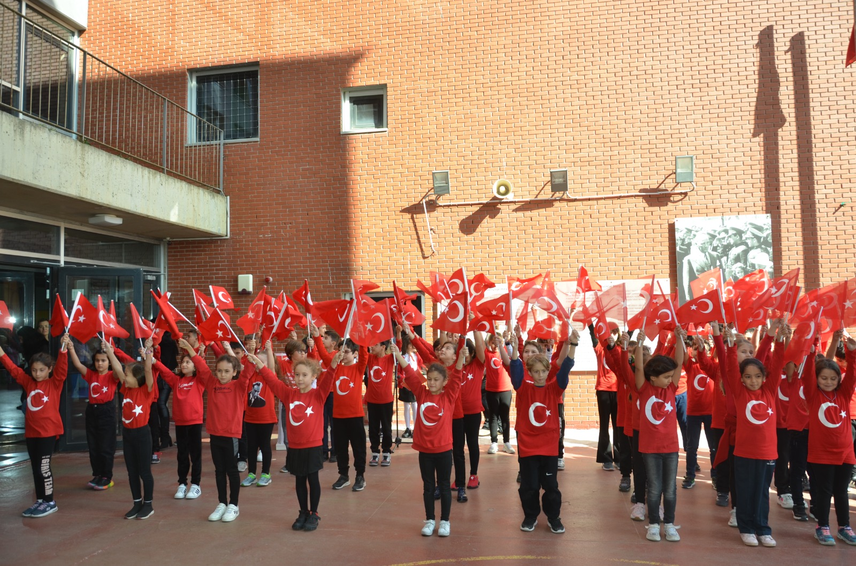
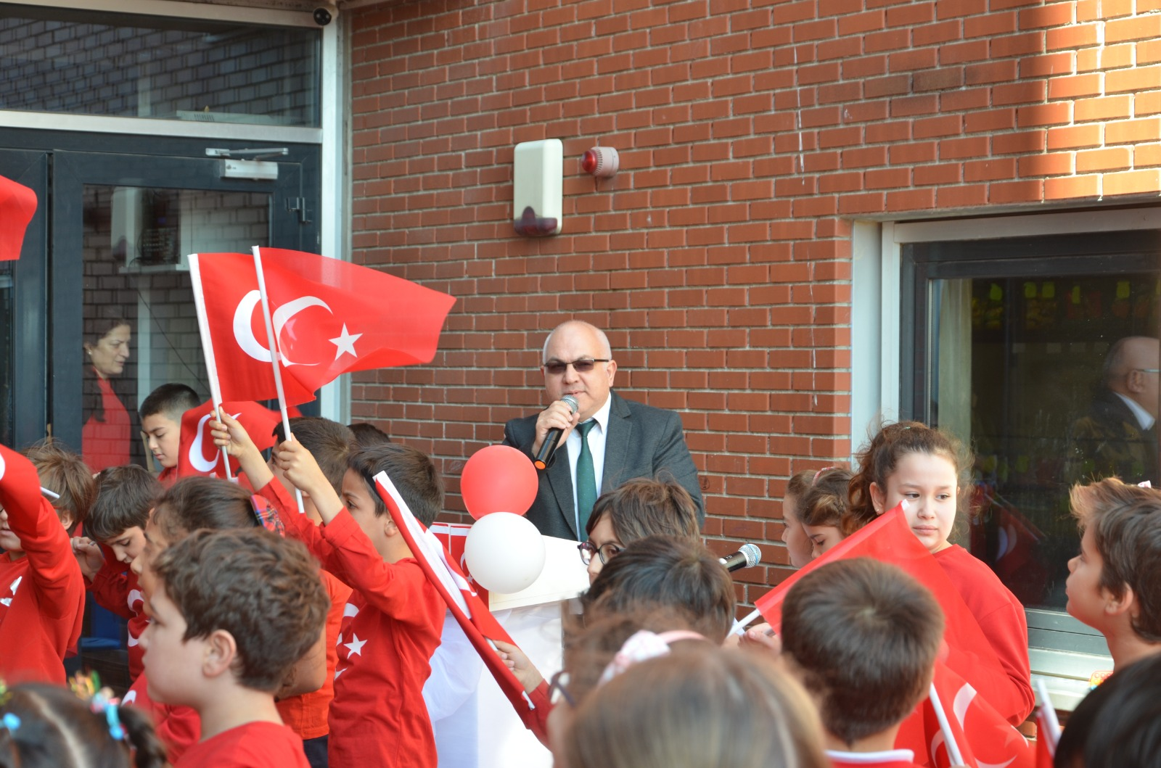

- 10 Kasımı içine alan Atatürk’ü Anma Haftasında sınıflarda işlenen konular, izlenen sunular, film ve belgeseller yoluyla Atatürk tanıtıldı.

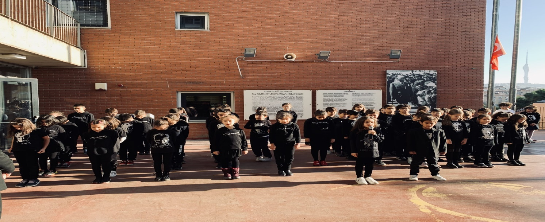
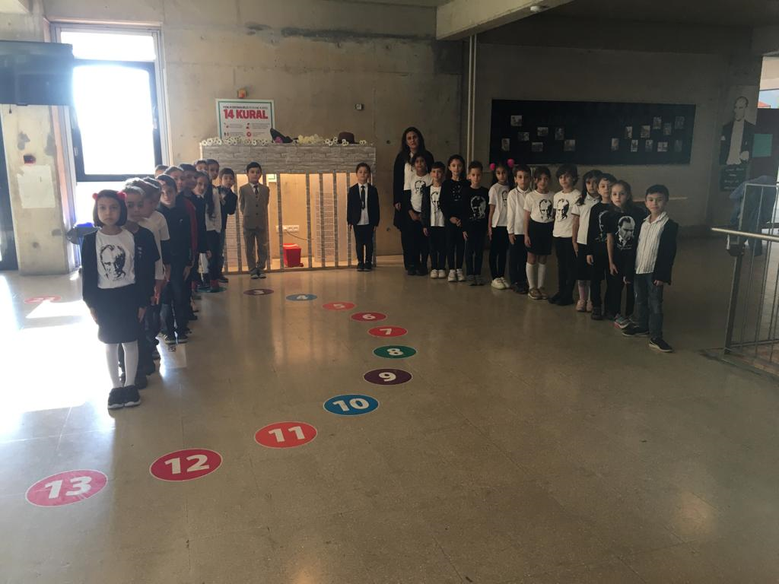
- 23 Nisan Ulusal Egemenlik ve Çocuk Bayramı öğrenci gösterileri, şiirleri, marşları, resim çalışmalarıyla eşliğinde coşkulu bir şekilde kutlanmıştır.

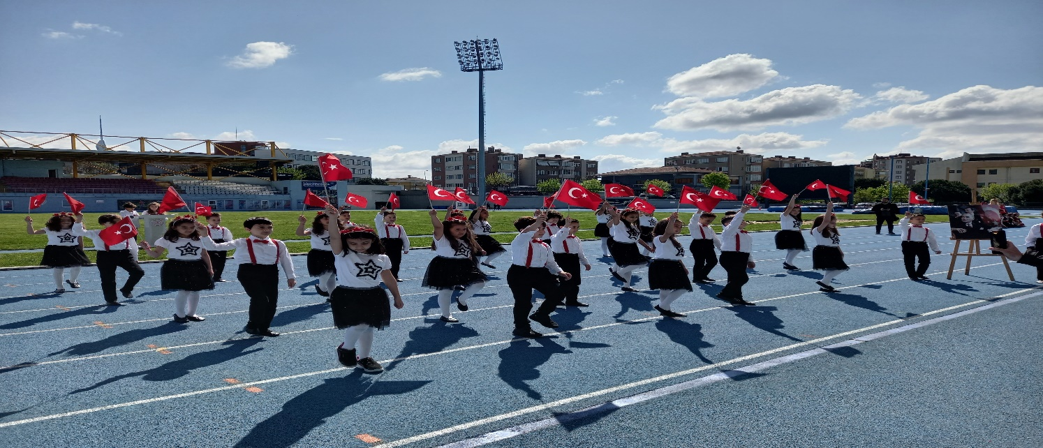
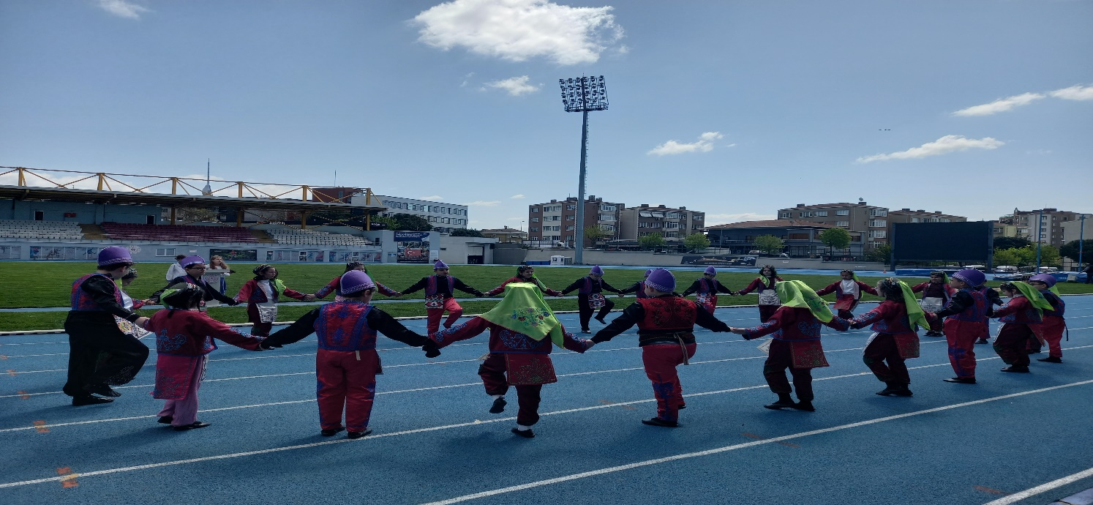
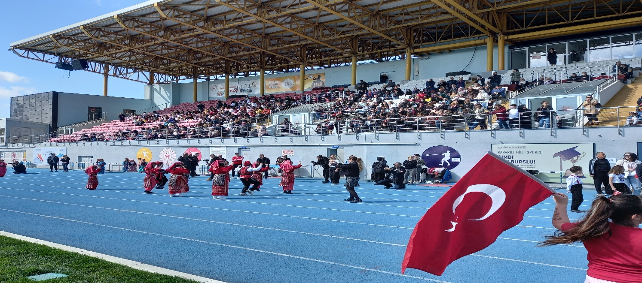
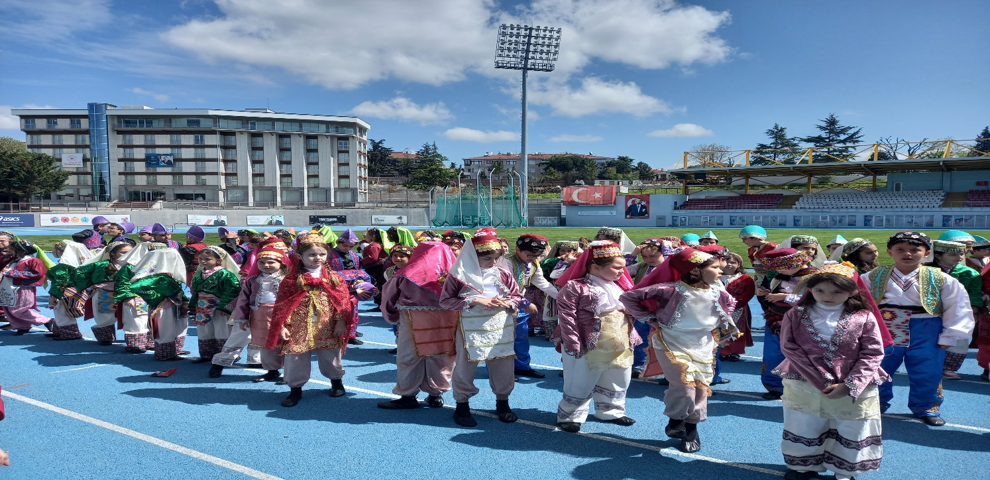

GEZİLER
- Ana Sınıfı öğrencileri Göztepe Trafik Eğitim Parkurunda kuralları öğrendiler.

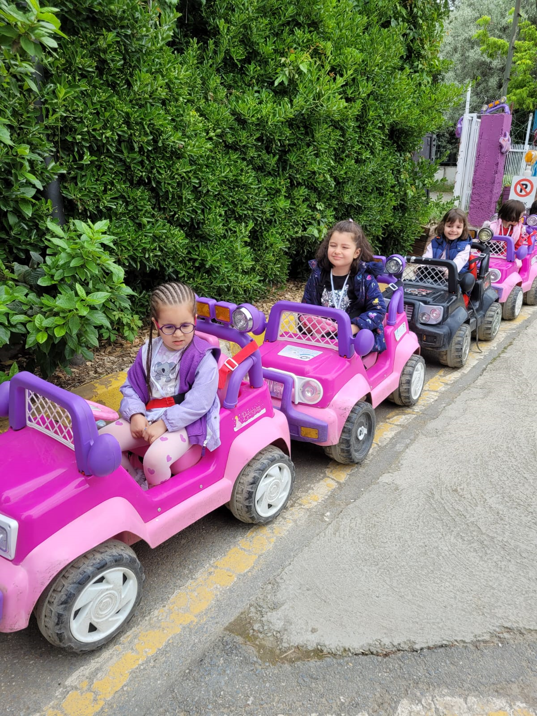
- Ana Sınıfı öğrencileri Uçurtma Müzesi Ziyareti

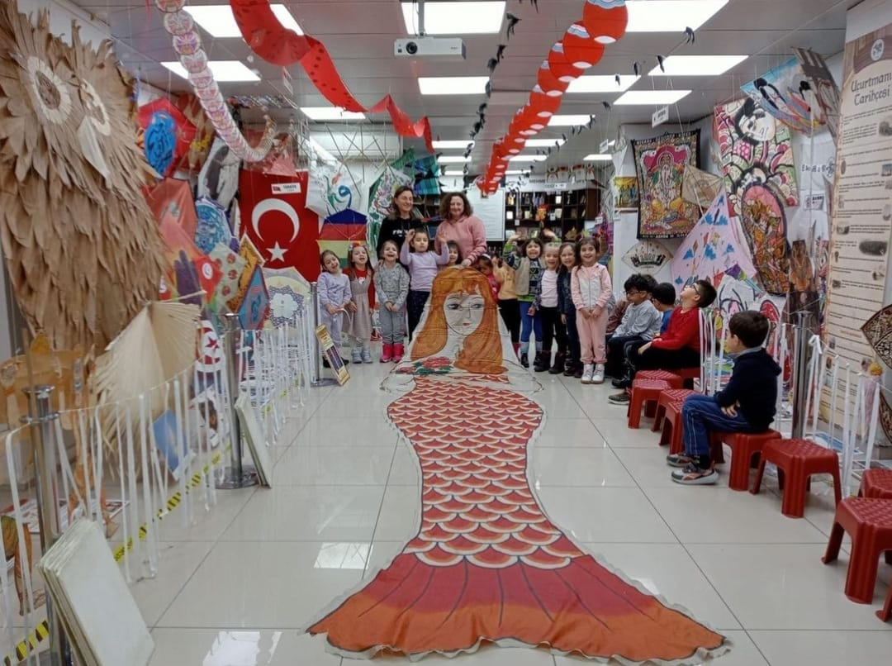

- Aslanpark ve Akvaryum Gezisi

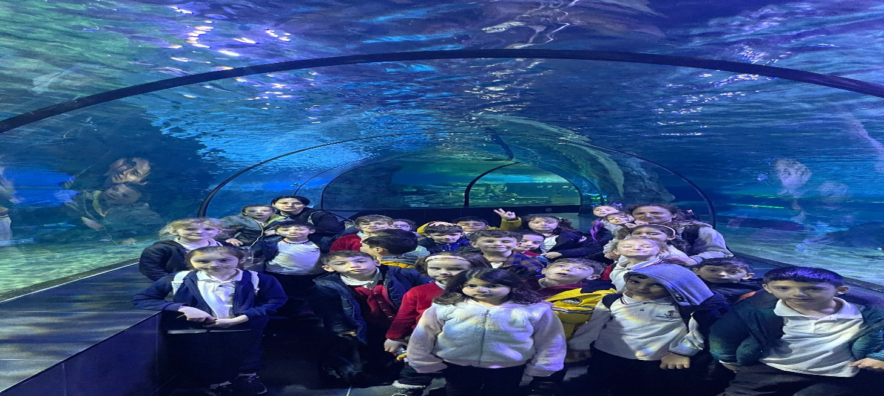

- Çanakkale Gezisi

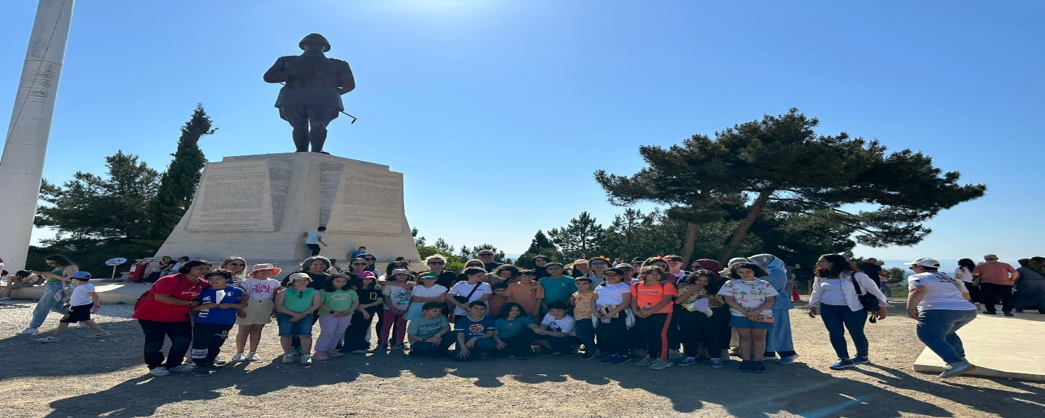

- Kidzania Gezisi

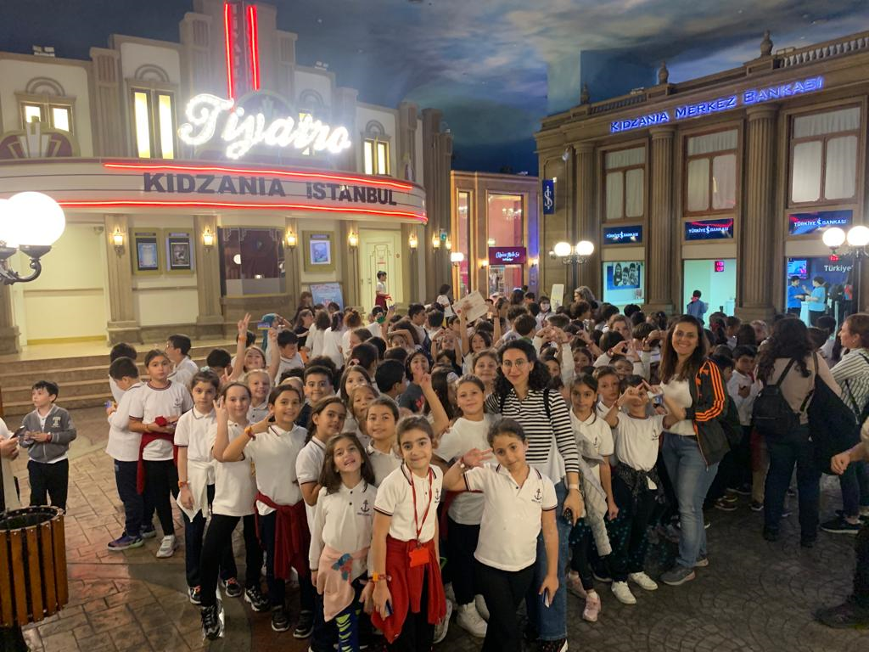

- 4/D Sınıfı Stüdyo Gezisi ve Performansı

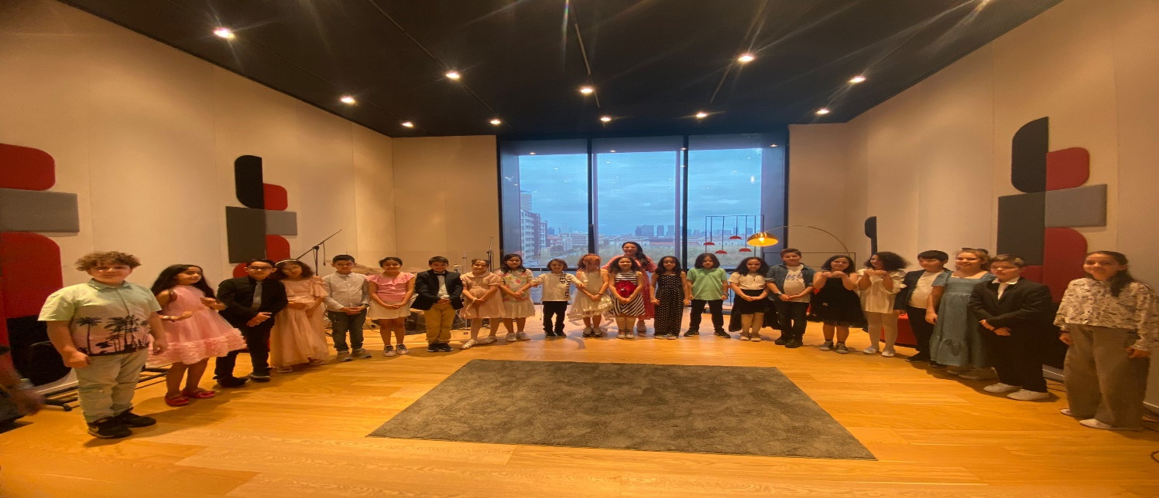
ETKİNLİKLER
- Ebru Çalışması

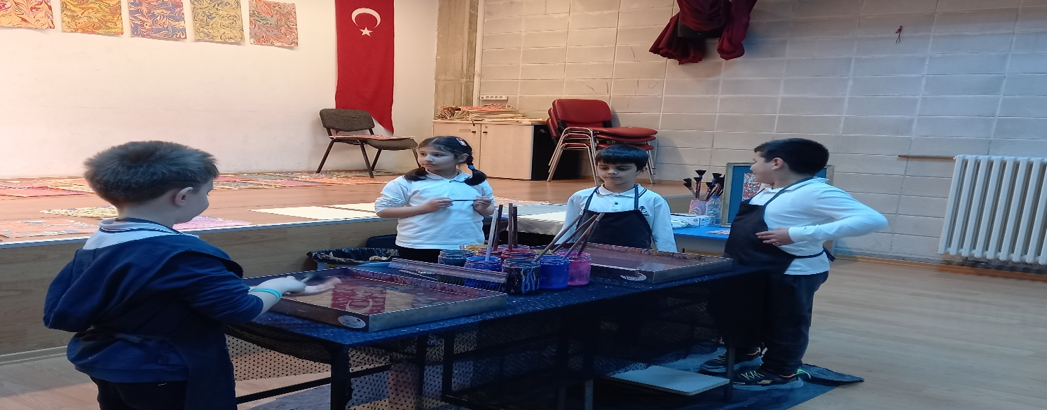

- Futbol Turnuvası

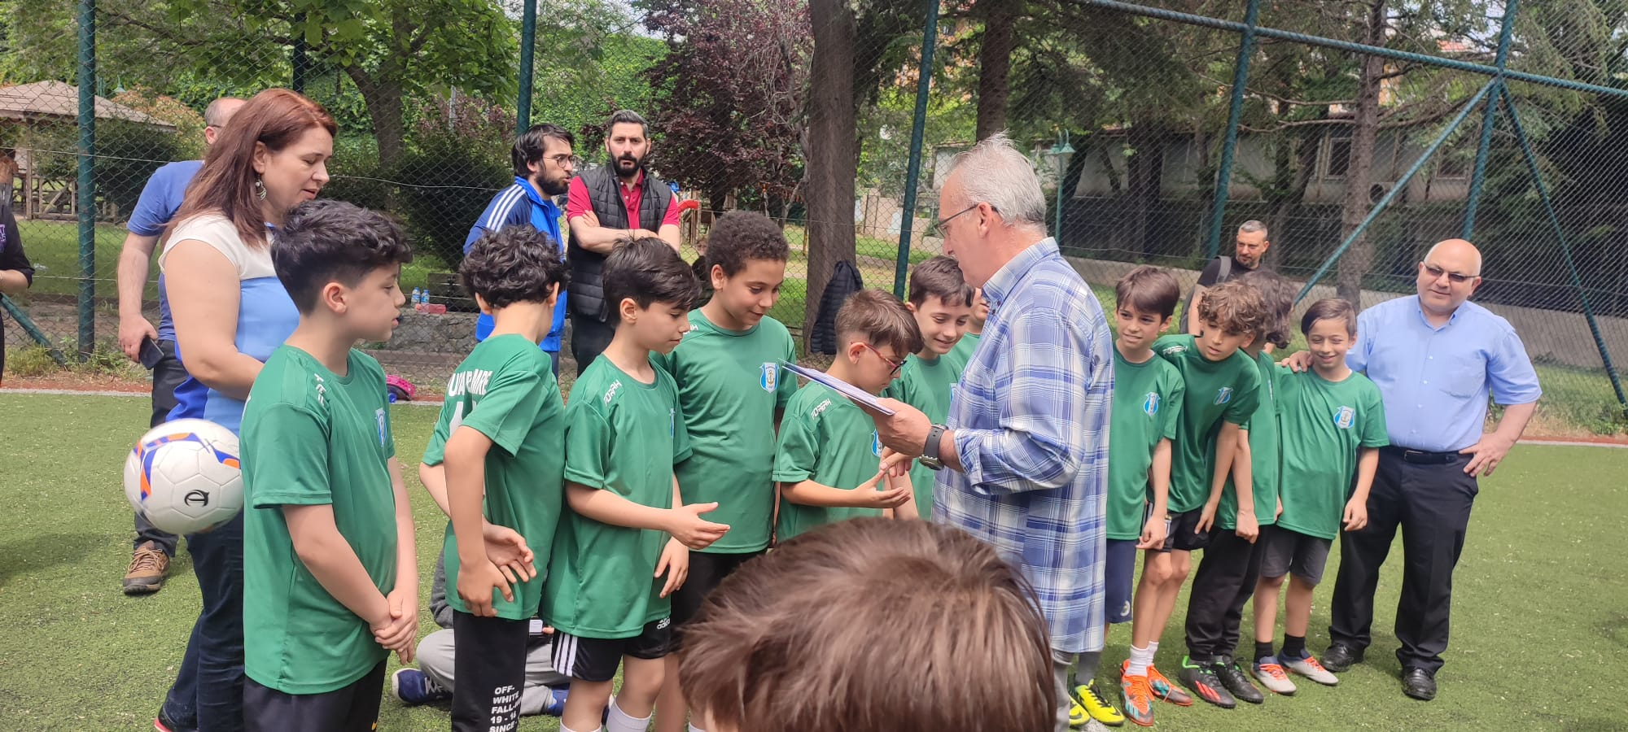

- Öğrencilere Yönelik İlk Yardım Semineri

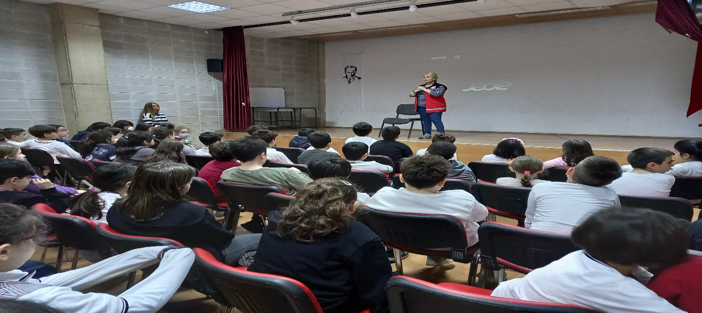
- 4. Sınıflar Tiyatro Etkinliği

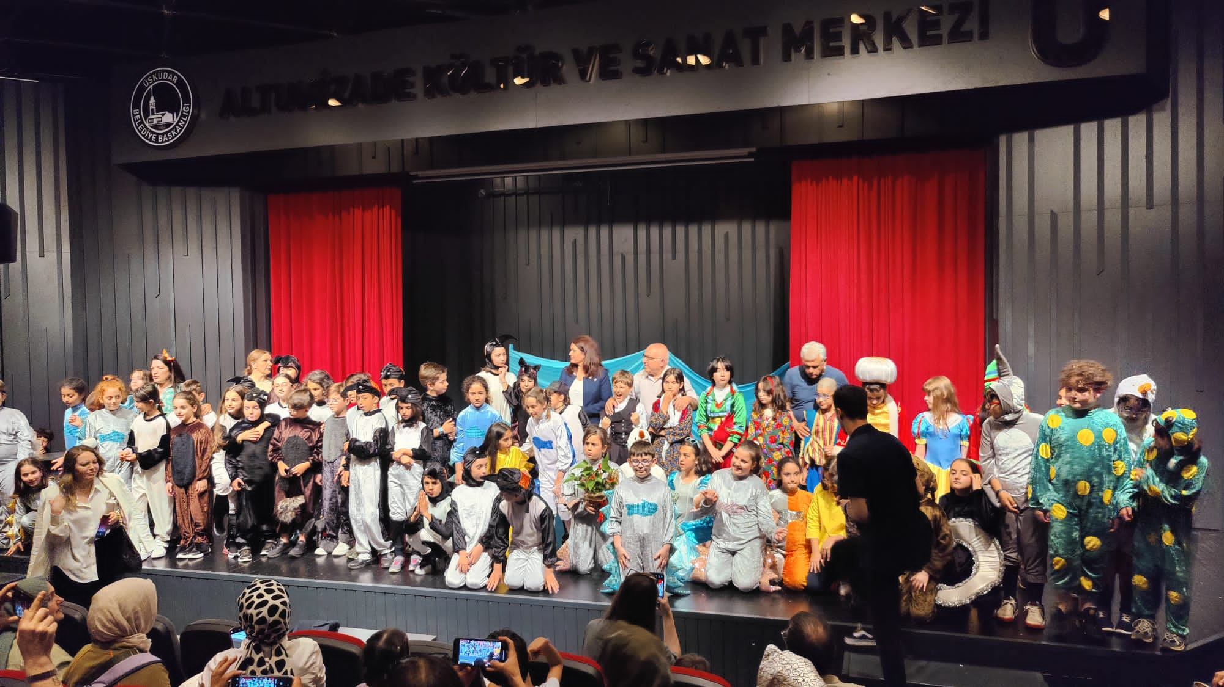

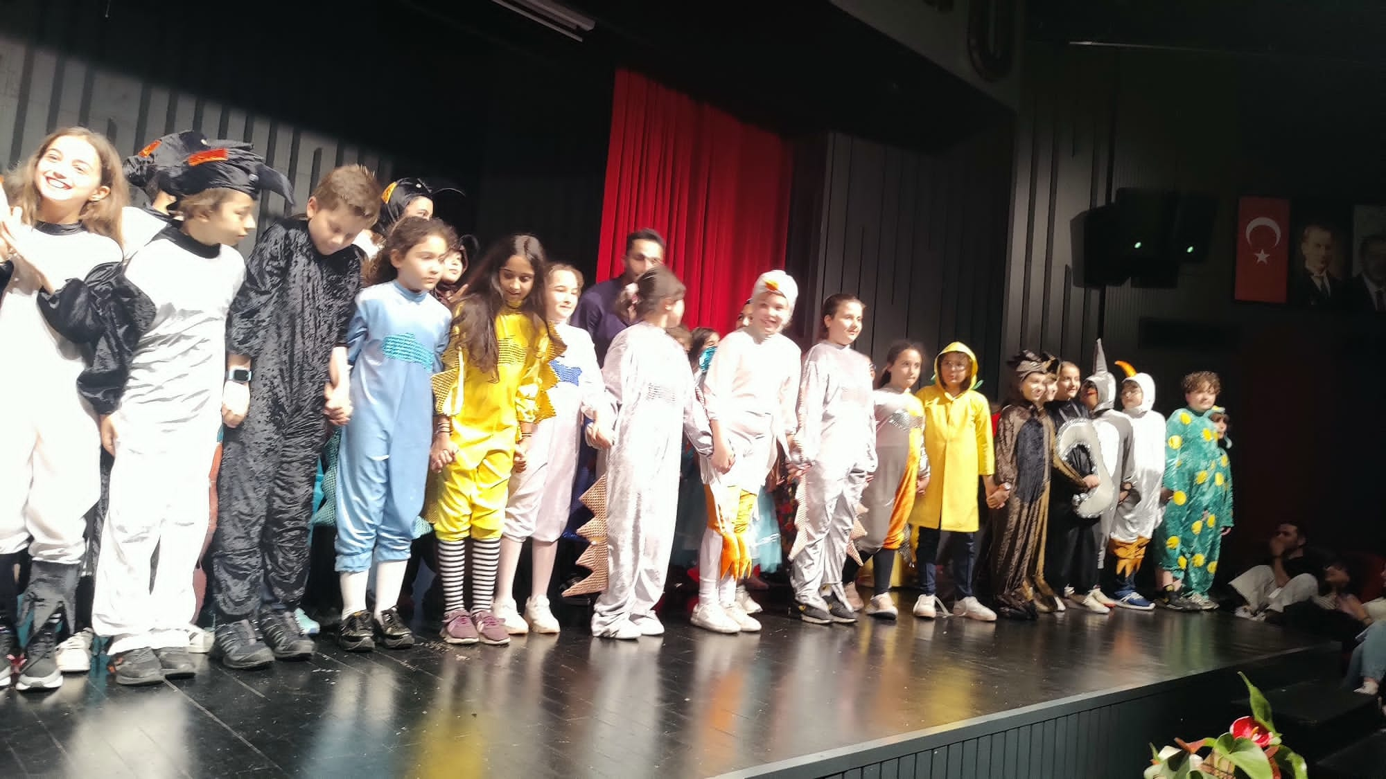

- 4/C Sınıfı Şiir Dinletisi

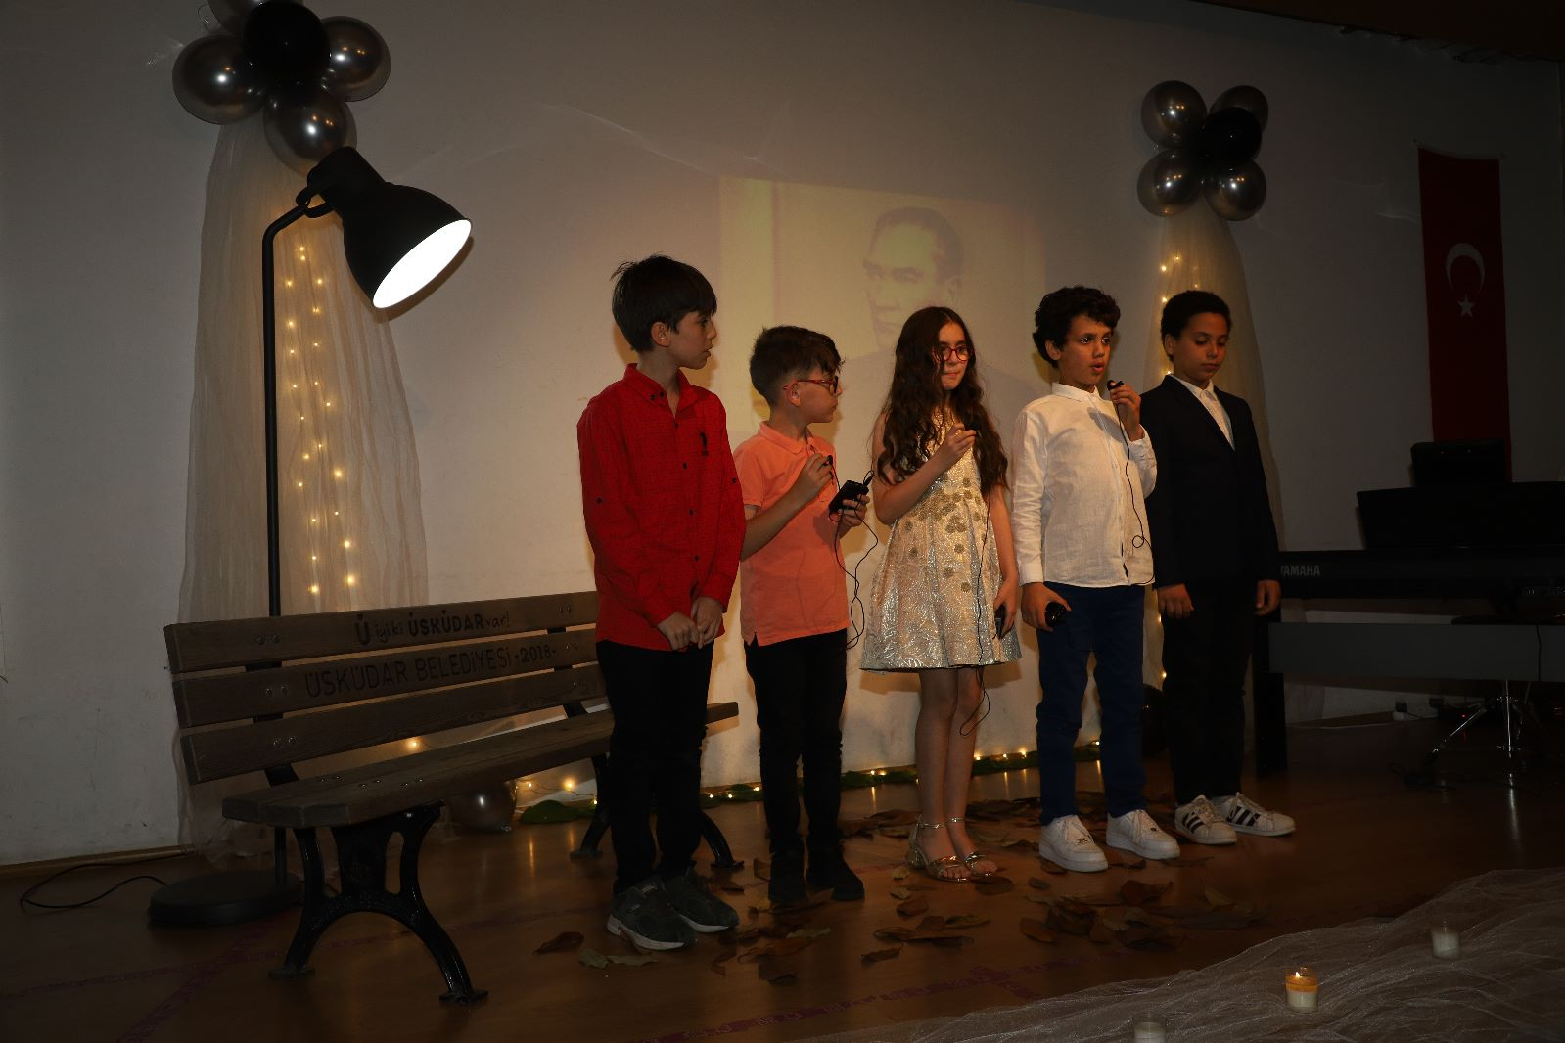
6. KURUMUN HEDEFLERİ
A. HEDEFLER
1. Okumayı, öğrenmeyi ve soru sormayı seven, Eğitim- Öğretimin yanında; kültürel, sanatsal ve sportif çalışmalara katılan, Milli ve ahlaki değerlere sahip, Doğaya ve çevresine saygılı, Özgüveni yüksek, azimli ve çalışkan, tüketici değil üretken bireyler yatiştirerek, çocuklarımızı geleceğin dünyasına katkı sağlayacak şahsiyet ve yaşam becerileri ile donatmaktır.

2. Çok tercih edilen ve projeleri ile örnek olan devlet okullarından biri olmaktır.

B. EKİNLİK SAYILARI
Etkinlik/Faaliyet Adı | Sayısı
İlköğretim Yetiştirme Programı (İyep)
Destekleme Ve Yetiştirme Kursu (Dyk)
Ders Dışı Eğitim Çalışması
Halk Eğitim Destekli Kurs | 1
Tiyatro | 1
Konferans/Seminer | 6
Gezi | 5
Yıllık Öğrenci Başına Okunan Kitap | 39
Lisanslı Sporcu | 84
Bilim Sanat Merkezine Devam Eden Öğrenci | 4

7. KURUMUN SORUNLARI VE ÇÖZÜM ÖNERİLERİ
Sorun Türü | Sorunlar | Çözüm Önerileri
Bina İle İlgili Sorunlar | 1.Çatının akması | Okul ihtiyaç ve eksiklikleri ile ilgili yapılan başvurularda alınan cevap yerel imkanlarla problemlerin çözülmesidir.
Okul Bahçesi İle İlgili Sorunlar | 1. Okul bahçesinin küçük olması,  2. Bahçe giriş alanının düzenlenmesi | Okul ihtiyaç ve eksiklikleri ile ilgili yapılan başvurularda alınan cevap yerel imkanlarla problemlerin çözülmesidir.
Öğretmen ve Yönetici İle İlgili Sorunlar (İhtiyaç) | 1.Okulumuzda öğretmen ya da yönetici fazlalık ya da noksanlığı bulunmamaktadır.
Personel İle İlgili Sorunlar (İhtiyaç) | 1 adet memur ve 4 adet hizmetliye ihtiyaç vardır. | MEB tarafından karşılanması ya da sigortalarının ödenmesi
Öğrenci Kontenjanı İle İlgili Sorunlar | 1.Velilerin kayıt zamanında adres değişikliği yapmaları,  2.Kayıt Bölgesinin geniş olması,
Öğrenci Devamı İle İlgili Sorunlar | 1.Devamsızlık yapan az sayıda da olsa öğrenci olması | Veli ziyaretleri yapılması

8. YÜRÜTÜLEN PROJELER

Sıra No. | Proje Adı | Proje Türü | Projenin Amacı
1 | Veli Akademileri | Akademik-Yerel (İstanbul İl Milli Eğitim Müdürlüğü) Proje | İstanbul Veli Akademileri eğitimleri; okul-veli arasında iletişim ve iş birliğini güçlendirmek, çocuğun eğitim ve gelişim süreçleriyle ilgili olarak velileri bilgilendirmek, sorumluluğunun bilincinde bireyler yetiştirilmesine katkı sağlamak, Okulumuzda konuya ilişkin iki program gerçekleştirilmiştir.
2 | Tasarım Beceri Atölyeleri | Akademik-Yerel (İstanbul İl Milli Eğitim Müdürlüğü) Proje | Bilim, sanat, kültür, spor ve yaşam becerileri alanlarında hayata dokunan her temada atölye çalışmalarını kapsayan TBA’lar, çağımızın gerektirdiği problem çözme, takım/ekiple iş birliği içinde çalışma, eleştirel ve yaratıcı düşünme, disiplinler arası hareket etme yetisinin edinilmesi ve süreç temelli bir yaklaşımla bilgiyi tasarıma dönüştürme becerilerinin kazandırılmasına olanak tanımaktadır.  Okulumuzda Drama ve Eleştirel Düşünme Atölyesi mevcuttur.
3 | Üsküdar Eğitim Okumaları | Üsküdar İlçe Milli Eğitim Müdürlüğü | Okul Müdürlerinin yoğun çalışma temposu içinde kitap okumaya zaman ayırmalarını sağlamak, farklı bakış açıları kazandırarak bulunduğu okulun ve çevresinin okuyan lideri olarak örnek olmalarını sağlamak, “Üsküdar Eğitim Okumaları” projesinin ana maksadıdır.
4 | Kendini Geliştir Geleceği Değiştir | Üsküdar İlçe Milli Eğitim Müdürlüğü | Üsküdar İlçe Millî Eğitim Müdürlüğüne bağlı tüm resmî okullarda görev yapmakta olan öğretmenlerin ve idarecilerin mesleki ve kişisel gelişimlerine katkı sağlayacak çevrim içi/ yüz yüze seminer ve atölye çalışmaları ile tüm resmî okullarda eğitim-öğretim kalitesini arttırmak.  Öğretmenlerimiz ve okul yöneticileri Uzaktan yapılan bir çok programa katılım gerçekleştirmiştir
5 | Umudum Öğretmenim | Akademik-Yerel (İstanbul İl Milli Eğitim Müdürlüğü) Proje | İstanbul'da bulunan ebeveyn kaybı yaşayan çocukların eğitim koçluğu yöntemi ile desteklenerek öğrencilerin çok yönlü gelişimi sağlanarak akademik başarılarının artırılması hedeflemektedir. Okulumuzda Derya Duygu Tanrıkulu isimli Sınıf Öğretmeni konuya ilişkin olarak görevlendirilmiş ve 2 öğrenci ile çalışmıştır.

9. DONANIM BİLGİLERİ
A. TEKNOLOJİK DONANIM
Araç -Gereçler | 2023 Yılı Mevcut Sayısı | İhtiyaç
Bilgisayar | 4
Dizüstü Bilgisayar | 21
Akıllı Tahta | 19
Tablet | 0
Yazıcı | 2
Tarayıcı | -
Tepegöz | -
Projeksiyon | 5
Televizyon | -
İnternet Bağlantısı | 1
Fen Laboratuarı | -
Bilgisayar Lab. | -
Faks | 1
Fotoğraf Makinesi | -
Kamera | 28
Baskı Makinesi | -
Kütüphanedeki Kitap Sayısı | 5800

10. OKULUN MALİ TABLOSU
OKULUN MALİ TABLOSU
 | Y ı l l a r
 | 2020 |  | 2021 |  | 2022 |  | 2023
 | Gelir | Gider | Gelir | Gider | Gelir | Gider | Gelir | Gider
GELİR GİDER  LER (TL) | 378 526,11 | 282 940,55 | 344 177,22 | 270 904,59 | 814.373,15 | 617.441,50 | 1.961.353,19 | 1.194.395,35

11. KURUM İÇİNDEN GÖRSELLER

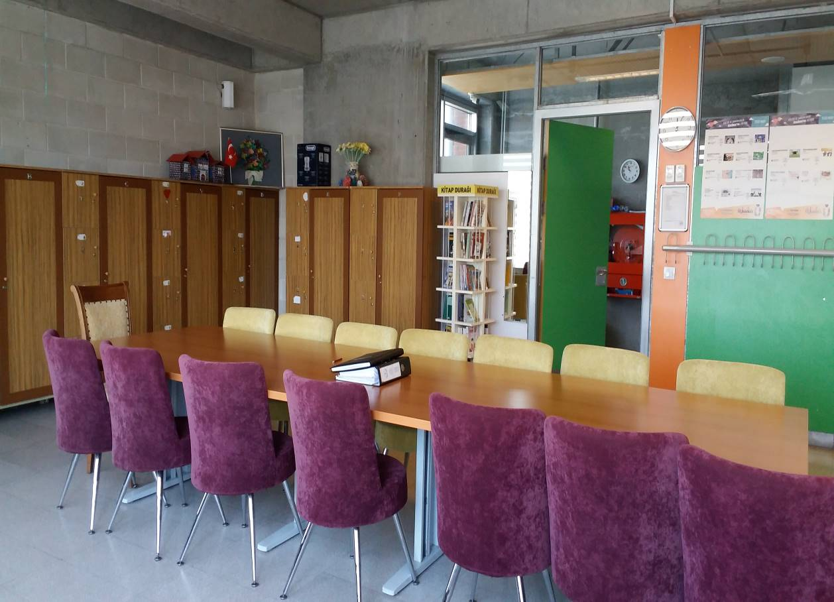

ÖĞRETMENLER ODASI

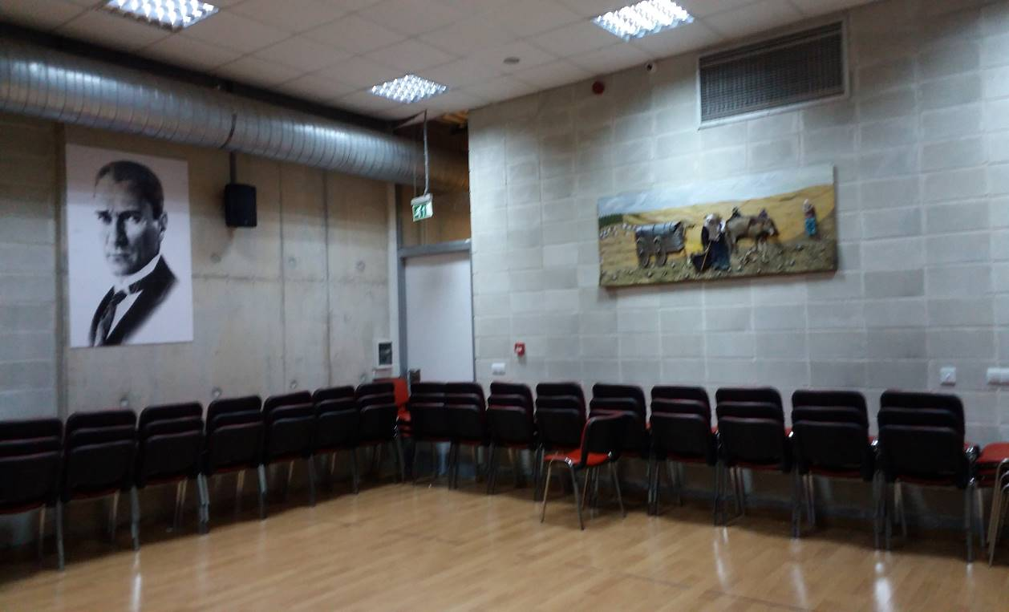

KONFERANS SALONU

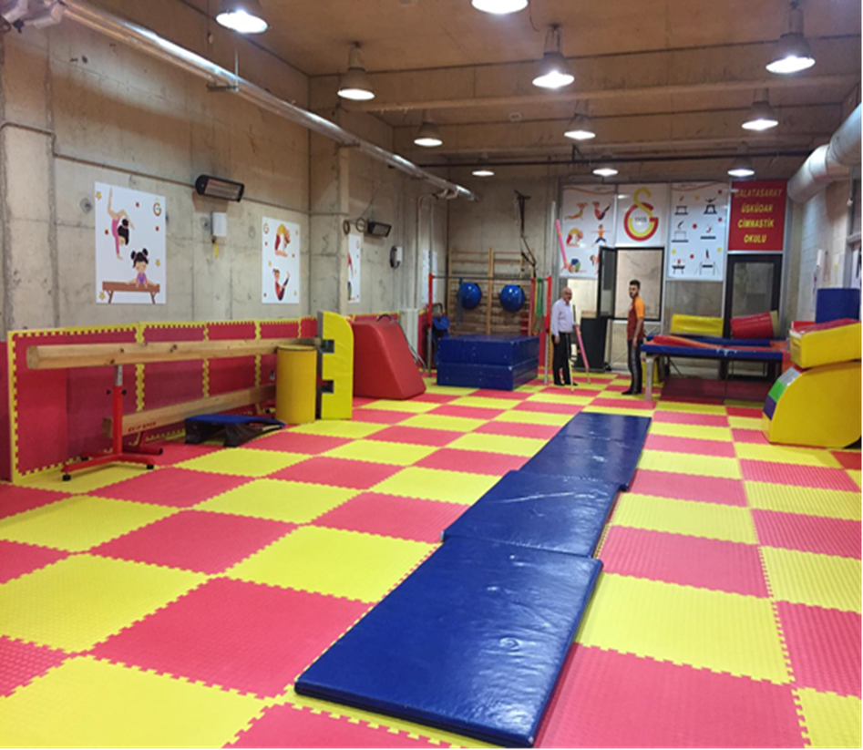

SPOR SALONU

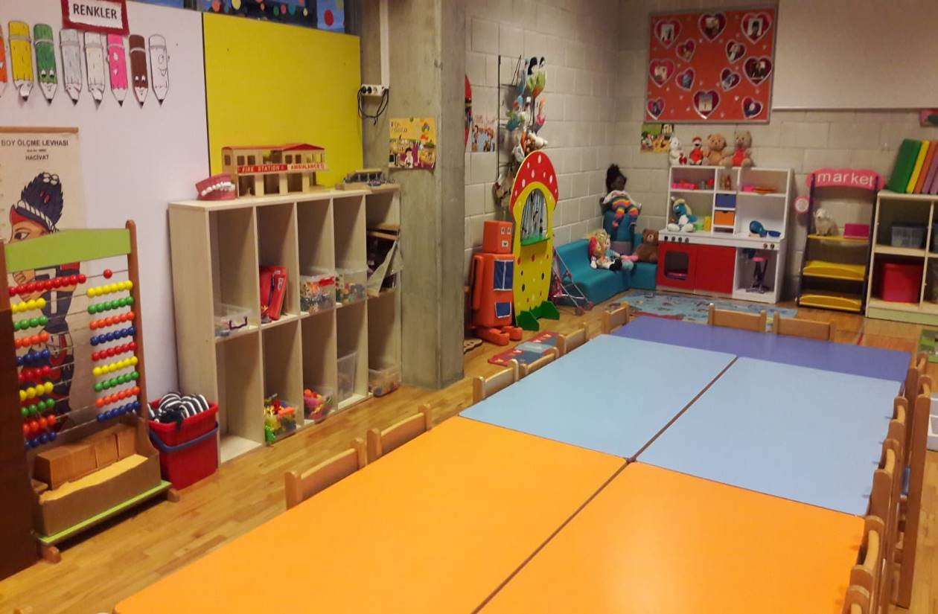

ANA SINIFI

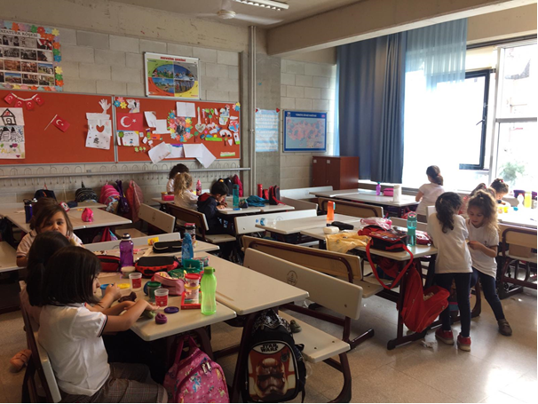
SINIFLAR

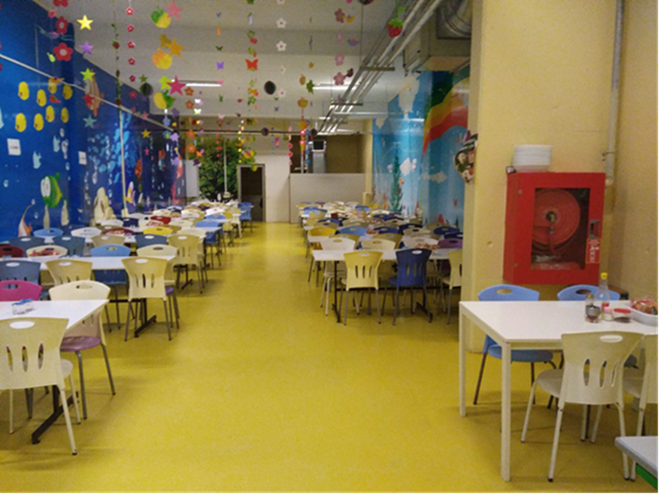
YEMEKHANE

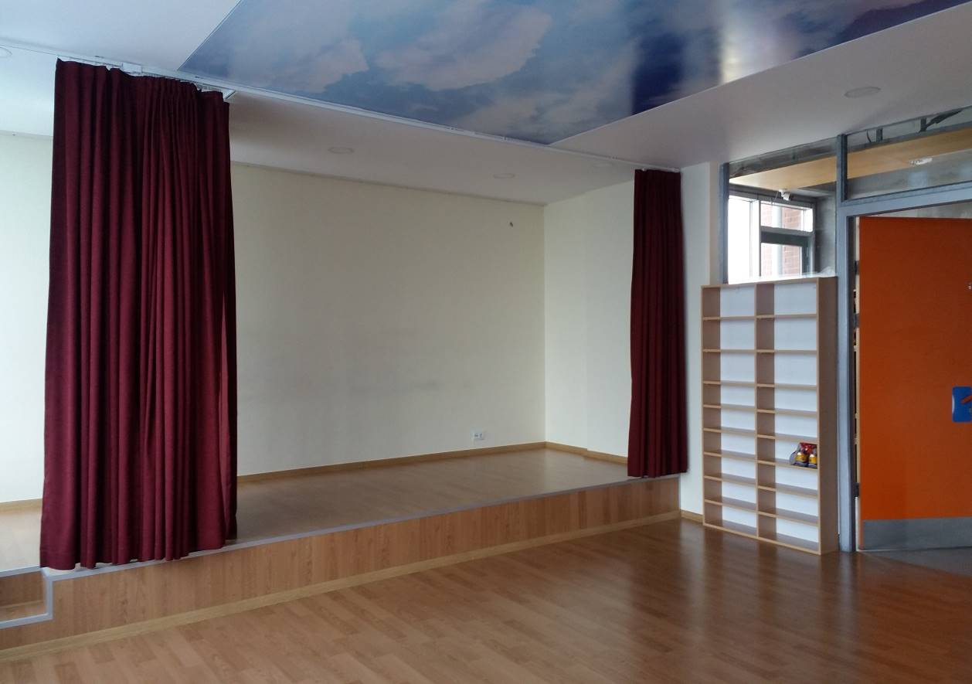

DRAMA VE ELEŞTİREL DÜŞÜNME ATÖLYESİ

12. KURUM DIŞINDAN-BAHÇEDEN GÖRSELLER

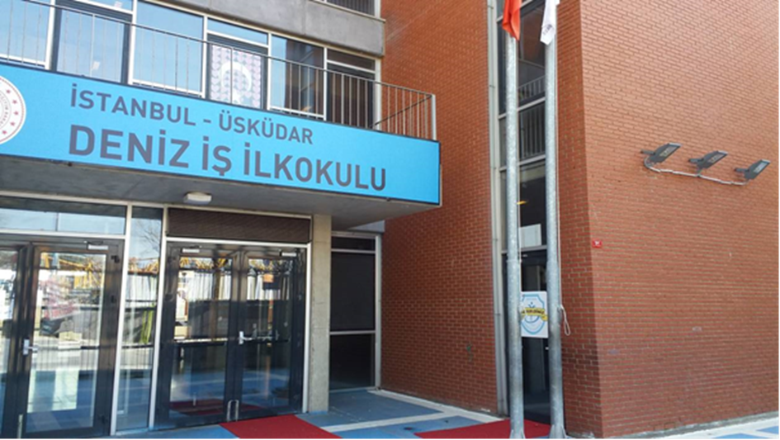

OKUL GİRİŞ FOTOĞRAFI

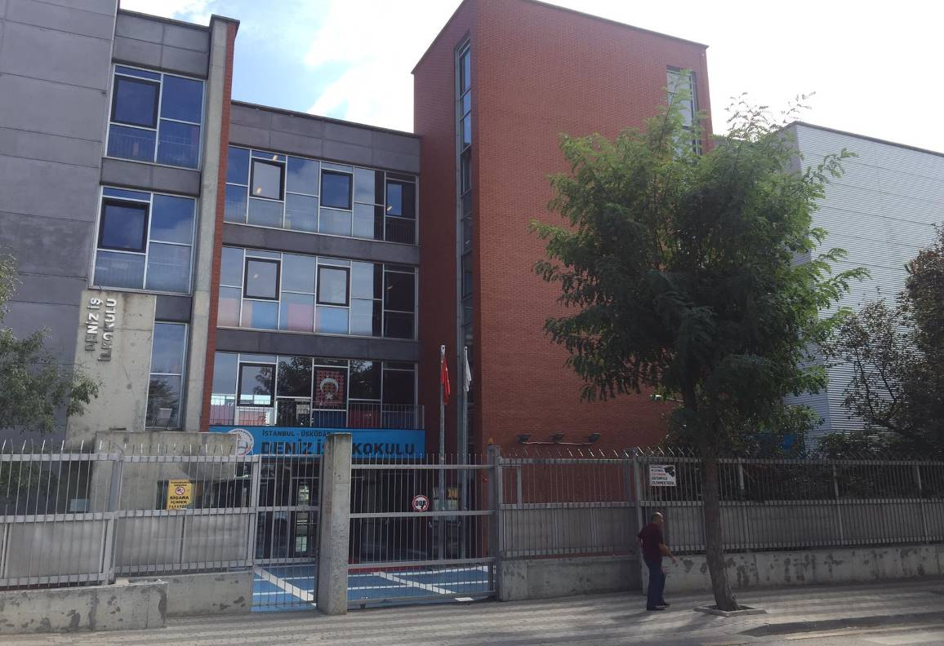
OKUL ÖN CEPHE FOTOĞRAFI

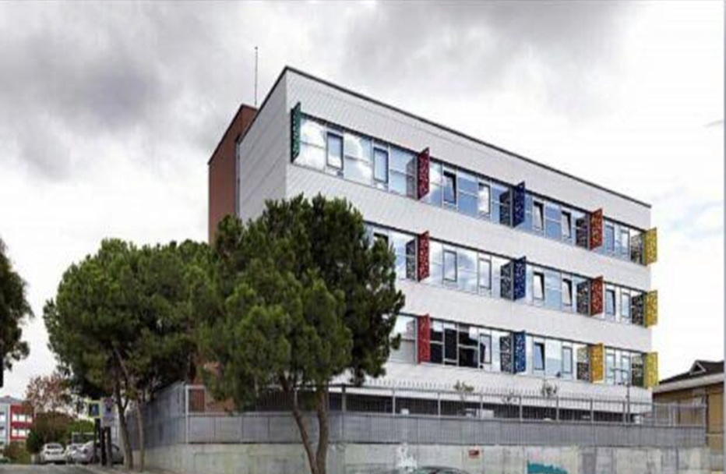
OKUL YAN CEPHE FOTOĞRAFI
09/10/2023
Kayıtlarımıza Uygundur
Rüstem EKER
Okul Müdürü

BRİFİNG DOSYASI İLE İLGİLİ AÇIKLAMALAR

- Bu Brifing Dosyası, Üsküdar İlçe Milli Eğitim Müdürlüğüne bağlı her kademedeki resmi okul ve kurumlar için standart hale getirilmiş olup, İlçemiz genelindeki tüm resmi okul ve kurumlar 2020-2021 Eğitim-Öğretim Yılından itibaren düzenlenen standart Brifing Dosyasını kendi kurumları için düzenleyeceklerdir.

- Her sayfanın üst bilgi kısmında, logonun yanındaki kutucuğa “Okul Adı” yazan kısma okul adını yazacaklardır. (1.sayfaya yazmak yeterli, diğer sayfalara otomatik yansıyacaktır)

- Okul/kurumların kullandığı bölümler ve bazı tablolar farklılık göstereceğinden içindekiler bölümü yeniden güncellenecektir. Kendileri ile ilgili olmayan bölümleri dosyadan çıkarabileceklerdir.

- Okulun amacı, kurumun misyonu ve vizyonu ilk bölümde belirtilecektir.

- Okulun Tarihçesi, kuruluşundan bugüne kadarki gelişimi kronolojik sıra takip edilerek yazılacaktır. Tarihçe 1 sayfaya sığmaz ise 2. veya 3. sayfa ilave edilerek yazılacaktır.

- Öğretmen durumu sayfasında okuldaki norm içindeki tüm branşlar alfabetik sıraya göre yazılacaktır.

- Okuldaki öğrenci sayıları ile ilgili bilgiler yazılırken okullar seviyesine uygun tabloyu seçtikten sonra diğer tabloları sileceklerdir. Tablolarda okulun özelliğine göre satır/sütun ekleme veya silme yapılabilir.

- Okulun bu güne kadar elde ettiği ve belirtilen önemli çalışma ve başarıları tarihsel sıraya göre yazılacaktır.

- Okul binalarının dış cephe görünüşü, bahçe, kantin, atölyeler, spor salonu, konferans salonu v.b. önemli birimlerin fotoğrafları brifing dosyasının en son sayfasından başlayarak en fazla 5(beş) sayfa olacak şekilde(bir sayfaya birden çok fotoğraf yerleştirilebilir) düzenlenecektir.

- Brifing dosyası tamamlandığında renkli çıktı alınarak cilt/dosya yapılacak ve son kısım kurum mührü ile mühürlenecektir.

- Kurumun Brifing Dosyasındaki bilgilerde yıl içerisinde değişiklik olduğunda güncellemeler yapılarak dosya güncel tutulacaktır.

